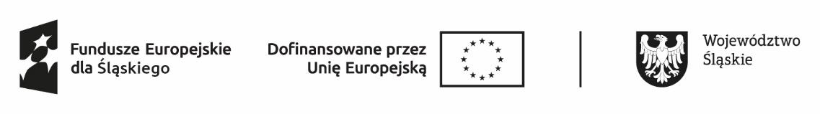

Załącznik nr 4 do Regulaminu rekrutacji uczestników projektu „KOPALNIA BIZNESU 2.0 - bezzwrotne wsparcie na założenie działalności gospodarczej”

…..……………………………
Miejscowość, data

…………………………………………
Pieczątka zakładu pracy

ZAŚWIADCZENIE ZAKŁADU PRACY O PRZYCZYNACH ROZWIĄZANIA UMOWY
(w przypadku gdy przyczyna dokonanego zwolnienia nie wynika jednoznacznie ze świadectwa pracy/wypowiedzenia stosunku służbowego lub utrata pracy była związana z nieprzedłużeniem umowy o pracę/stosunku służbowego)

…………………………………………………..………. z siedzibą przy ……………………………………………………….……
/nazwa zakładu pracy/ /adres siedziby zakładu pracy/

zaświadcza, że Pan/Pani ………………………………………..…………………………………………………………..……
/imię i nazwisko pracownika/

jest/był(a) zatrudniony/a w ……………………………………………………………………………………………..……….
/nazwa zakładu pracy/

na podstawie stosunku pracy/stosunku służbowego/umowy cywilno-prawnej* obowiązującej do dnia ………………..…………………………..…

Jednocześnie zaświadcza się, że zatrudnienie ustało/ustanie* w wyniku:
- wypowiedzenia umowy o pracę/ wypowiedzenia stosunku służbowego*
- nieprzedłużenia zawartej na czas określony umowy o pracę/stosunku służbowego*
z przyczyn niedotyczących pracownika.

Zaświadczenie wydane na potrzeby projektu w ramach Działania FESL.10.20 Wsparcie na założenie działalności gospodarczej Programu Fundusze Europejskie dla Śląskiego 2021-2027 (numer projektu: FESL.10.20-IP.02-07AC/23).

……………………………………………………………………
Podpis osoby/osób uprawnionych
do reprezentowania zakładu pracy

*niepotrzebne skreślić

